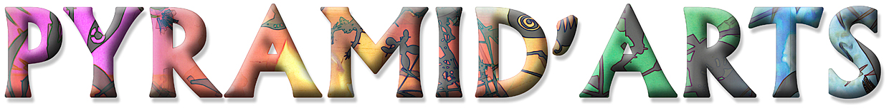

SALON PYRAMID’ARTS DU 25 AU 28 MAI 2017
LISTE DES ŒUVRES
Document à remplir et à renvoyer par mail avant le 18 Mars 2017 à :
aagm34280@gmail.com
Nom et prénom de l’artiste / pseudo : …………………………………

Titre de l'œuvre | Technique / Matière | Hauteur / Largeur * | Prix

* Spécifier la hauteur d’abord puis la largeur lorsque vous renseignez les dimensions de vos œuvres afin d’éviter toute confusion…

Pour les peintures, photos, et autres œuvres accrochées, la sélection que vous devez effectuer doit l’être fonction des dimensions des panneaux qui vous sont alloués par rapport à vos propres formats afin de ne pas trop charger l’espace où vos œuvres seront exposées :

Les panneaux faisant 90 cm de largeur par 2 mètres de hauteur, vous devez en tenir compte pour respecter une hauteur libre minimum à partir du sol de 50 cm et prévoir un écart de 10 cm entre chaque œuvre (cf schéma du plan d’accrochage à titre d’exemple).
Pour les grands formats (supérieurs ou égaux à 90 cm de large), le nombre d’œuvres est limité à 2 par artiste, et dans ce cas elles ne seront pas exposées sur des panneaux mais sur un espace mural (cf règlement).

